|  |  |
| --- | --- |
| A picture of a winding road and trees  Waterfall  And  Scrum | **Nhóm 6**  **Nguyễn Văn Ngọc**  **Hoàng Duy Khánh**  **Nguyễn Công Đạt**  **Nguyễn Văn Kiên**  **Lê Xuân Hùng** |
|  |  |

**Mục lục**

Contents

**1.** **Agile :** 2

**2.** **Phân loại :** 2

**2.1** **Phương thức kiểm thử :** 2

**2.2** **Định nghĩa** 3

**2.3** **Giá trị cốt lỗi của Scrum** 3

**2.4** **Mô hình** 3

**2.4.1** **Ba Vai trò** 4

**2.4.2** **Các công cụ** 4

**2.4.3** **Bốn cuộc họp** 5

1. **Agile :**

* Agile là một phương pháp phát triển phần mềm linh hoạt để làm sao đưa sản phẩm đến tay người dùng càng nhanh càng tốt càng sớm càng tốt.
* Tại sao nó lại “phát triển phần mềm linh hoạt “ :   
   + Dự án sẽ được chạy bao gồm nhiều phân đoạn lặp lại. Mỗi một phân đoạn lặp lại có đầy đủ các công việc cần thiết như lập kế hoạch, phân tích yêu cầu, thiết kế, triển khai, kiểm thử để cho ra một sản phẩm nhỏ trong dự án và có khả năng chạy tốt, được kiểm thử cẩn thận và có thể sử dụng ngay.  
   + Do các phân đoạn chỉ kéo dài trong một khoảng thời gian ngắn, và việc lập kế hoạch cũng được điều chỉnh liên tục, nên các thay đổi trong quá trình phát triển đều có thể được đáp ứng gần như ngay lập tức và không gây gián đoạn.   
   + Giao tiếp trực tiếp chứ không thông qua văn bản.  
   + Vận hành theo cơ chế “làm việc dựa trên giá trị”, do đó thường làm việc trực tiếp và thường xuyên với khách hàng để đáp ứng nhu cầu cũng như chiều lòng khác hàng.

1. **Phân loại :**
   1. **Phương thức kiểm thử :**

* **Có 5 phương thức kiểm thử theo phương pháp Alige  
  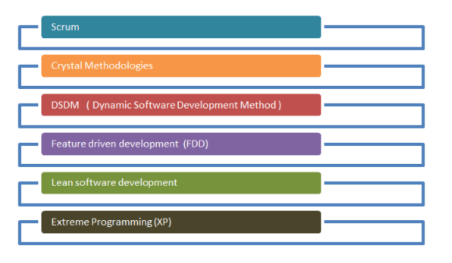**  
    
    
    
    
    
    
    
  1. **Định nghĩa**

Scrum là một Framework đơn giản nhằm giúp việc phối hợp hiệu quả nhất giữa các thành viên trong đội phát triển khi thực hiện những sản phẩm phức tạp. Với Scrum, sản phẩm được xây dựng trên 1 chuỗi các quy trình lặp lại (gọi là Sprint). Các sprint diễn ra đều đặn, mỗi một sprint là cơ hội để học hỏi điều chỉnh nhằm đạt được sự phù hợp và kết quả tốt nhất.

* 1. **Giá trị cốt lỗi của Scrum**

Scrum là là một quy trình phát triển phần mềm theo phương pháp Agile. Vì thế, nó tuân thủ các nguyên tắc của Agile Manifesto. Ngoài ra Scrum hoạt động dựa trên ba giá trị cốt lõi, còn gọi là Ba chân của Scrum bao gồm Minh bạch, Thanh tra và Thích nghi.

* **Minh bạch (transparency):**Trong Scrum, tính minh bạch được đề cao như là giá trị cốt lõi cơ bản nhất. Muốn thành công với Scrum, thông tin liên quan tới quá trình phát triển phải minh bạch và thông suốt. Các thông tin đó có thể là: tầm nhìn (vision) về sản phẩm, yêu cầu khách hàng, tiến độ công việc, các khúc mắc và rào cản v.v. Từ đó mọi người ở các vai trò các nhau có đủ thông tin cần thiết để tiến hành các quyết định có giá trị để nâng cao hiệu quả công việc. Các công cụ và cuộc họp trong Scrum luôn đảm bảo thông tin được minh bạch cho các bên.
* **Thanh tra (inspection):**Công tác thanh tra liên tục các hoạt động trong Scrum đảm bảo cho việc phát lộ các vấn đề cũng như giải pháp để thông tin đa dạng và hữu ích đến được với các bên tham gia dự án. Truy xét kĩ càng và liên tục là cơ chế khởi đầu cho việc thích nghi và các cải tiến liên tục trong Scrum.
* **Thích nghi (adaptation):**Scrum rất linh hoạt như các phương pháp phát triển linh hoạt khác. Nhờ đó nó mang lại tính thích nghi rất cao. Dựa trên các thông tin minh bạch hóa từ các quá trình thanh tra và làm việc, Scrum có thể phản hồi lại các thay đổi một cách tích cực, nhờ đó mang lại thành công cho dự án.
  1. **Mô hình**
* **Khi áp dụng mô hình Scrum cần có đủ 4 Sprint, 3 Vai trò.**  
  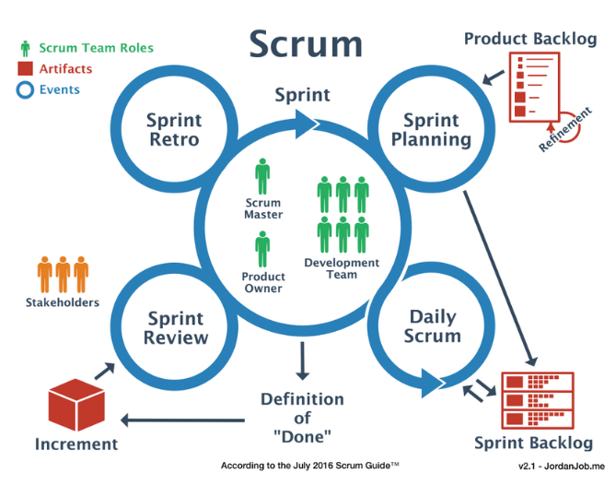
  + 1. **Ba Vai trò**
* **Product Owner (chủ sản phẩm)**

Là người chịu trách nhiệm về sự thành công của dự án, người định nghĩa các yêu cầu và đánh giá cuối cùng đầu ra của các nhà phát triển phần mềm.

* **Scrum Master**

Là người có hiểu biết sâu sắc về Scrum và đảm bảo nhóm có thể làm việc hiệu quả với Scrum.

* **Development Team (Đội phát triển)**

Một nhóm liên chức năng tự quản lý để tiến hành chuyển đổi các yêu cầu được tổ chức trong Product Backlog thành chức năng của hệ thống.

* + 1. **Các công cụ**

**2.4.2.1 Product backlog**

- +Đây là danh sách ưu tiên các tính năng (feature) hoặc đầu ra khác của dự án. Có thể hiểu như là danh sách yêu cầu (requirement) của dự án.

Product Owner chịu trách nhiệm sắp xếp độ ưu tiên cho từng hạng mục (Product Backlog Item) trong Product Backlog dựa trên các giá trị do Product Owner định nghĩa (thường là giá trị thương mại – business value).

**2.4.2.2 Sprint backlog**

- Đây là bản kế hoạch cho một Sprint; là kết quả của buổi họp lập kế hoạch (Sprint Planning).

Với sự kết hợp của Product Owner, nhóm sẽ phân tích các yêu cầu theo độ ưu tiên từ cao xuống thấp để hiện thực hóa các hạng mục trong Product Backlog dưới dạng danh sách công việc

* + 1. **Bốn cuộc họp**
* Scrum định nghĩa quy tắc cho bốn sự kiện chủ chốt (các cuộc họp) nhằm tạo môi trường và quy cách hoạt động và cộng tác cho các thành viên trong dự án.
* Sprint là một phân đoạn lặp đi lặp lại trong quy trình phát triển phần mềm, thường có khung thời gian ngắn (từ 1 – 4 tuần).

**2.4.3.1 Sprint Planning (Họp Kế hoạch Sprint)**

+ Nhóm phát triển gặp gỡ với Product Owner để lên kế hoạch làm việc cho một Sprint. Công việc lập kế hoạch bao gồm việc chọn lựa các yêu cầu cần phải phát triển, phân tích và nhận biết các công việc phải làm kèm theo các ước lượng thời gian cần thiết để hoàn tất các tác vụ.

+ Scrum sử dụng cách thức lập kế hoạch từng phần và tăng dần theo thời gian, theo đó, việc lập kế hoạch không diễn ra duy nhất một lần trong vòng đời của dự án mà được lặp đi lặp lại, có sự thích nghi với các tình hình thực tiễn trong tiến trình đi đến sản phẩm.

**2.4.3.2 Daily Scrum (Họp Scrum hằng ngày)**

+ Scrum Master tổ chức cho Đội sản xuất họp hằng ngày trong khoảng 15 phút để Nhóm Phát triển chia sẻ tiến độ công việc cũng như chia sẻ các khó khăn gặp phải trong quá trình phát triển phần mềm suốt một Sprint.

**2.4.3.3 Sprint Review (Họp Sơ kết Sprint)**

+ Cuối Sprint, nhóm phát triển cùng với Product Owner sẽ rà soát lại các công việc đã hoàn tất (DONE) trong Sprint vừa qua và đề xuất các chỉnh sửa hoặc thay đổi cần thiết cho sản phẩm.

**2.4.3.4 Sprint Retrospective (Họp Cải tiến Sprint)**

+ Dưới sự trợ giúp của Scrum Master, nhóm phát triển sẽ rà soát lại toàn diện Sprint vừa kết thúc và tìm cách cải tiến quy trình làm việc cũng như bản thân sản phẩm.